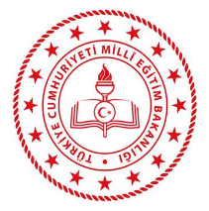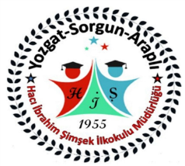
T.C.
SORGUN KAYMAKAMLIĞI
Araplı Hacı İbrahim Şimşek İlkokulu Müdürlüğü

“ 2019-2020 EĞİTİM ÖĞRETİM YILI BESLENME DOSTU PROJESİ “

SINIF ÖĞRENCİ TEMSİLCİLERİ

Okul Öncesi A Şubesi : Amine ERDAL
1-A Sınıfı : Şeyma BEKTAŞ
2-A Sınıfı : Abdulkadir ÇETİN
2-B Sınıfı : Alperen ŞANAL
3-A Sınıfı : Fatmanur ADAK
3-B Sınıfı : Esmanur TAŞGIN
4-A Sınıfı : Mustafa KAYHAN
4-B Sınıfı : Rabia BAŞAR

Uygundur
16/10/2019

Gökhan YAVUZ
Okul Müdürü

